Преподаватель | Кудашева Лариса Викторовна
Учебная дисциплина | Гармония
Специальность | 53.02.03 Инструментальное исполнительство.  Оркестровые духовые и ударные инструменты  53.02.08 Музыкальное звукооператорское мастерство
Курс | 3
Дата занятия | 28,29.04.2020
Тема Модуляция в тональность III ступени
Возможны 2 ладовых варианта: из мажора в минор и из минора в мажор (например, из c-moll в Es-dur).
- из мажора в минор, например, из C-dur в e-moll.
Разница в знаках – 1, значит (смотрим таблицу с прошлого урока), 4 общих аккорда. Это тоники обеих тональностей и их параллели, т.е.:
T=VI, VI=S, III=T, D=III
Помним, что удобнее всего выбирать такой аккорд, который в новой тональности принадлежит S группе, поэтому подходят первые 2 варианта:

  - T=VI, затем диссонирующая S (ее можно усложнить DD) и каденция
  - VI=S, затем DDVII7 и каденция. VI ступень можно подготовить прерванным оборотом или отклонением

- из минора в мажор, например, из c-moll в Es-dur.
Это параллельные тональности, у них все 7 трезвучий общие:
t=VI, II=VII, III=t, s=II, d=III, VI=s, VIIн=D

Подходят варианты 1, 4, 6, т.к. они принадлежит S группе в новой тональности:
- t=VI
- s=II Здесь удобно общий аккорд взять в виде секстаккорда (VI₆=II₆) и далее II65 или DD или сразу К64 D7 Т¹
- VI=s

Рассмотрим вариант: T=VI (t=VI):

T D65 T=VI (общий аккорд) II43 (модулирующий, в новой тон-сти) К64D7 T¹

Постройте и сыграйте обороты с модуляцией в тональность III ступени в своих тональностях. Прислать фото.

- Сыграйте, проанализируйте образец задачи с модуляцией из C-dur в e-moll.
. Обратите внимание – общий и модулирующий аккорды находятся в 6 такте.
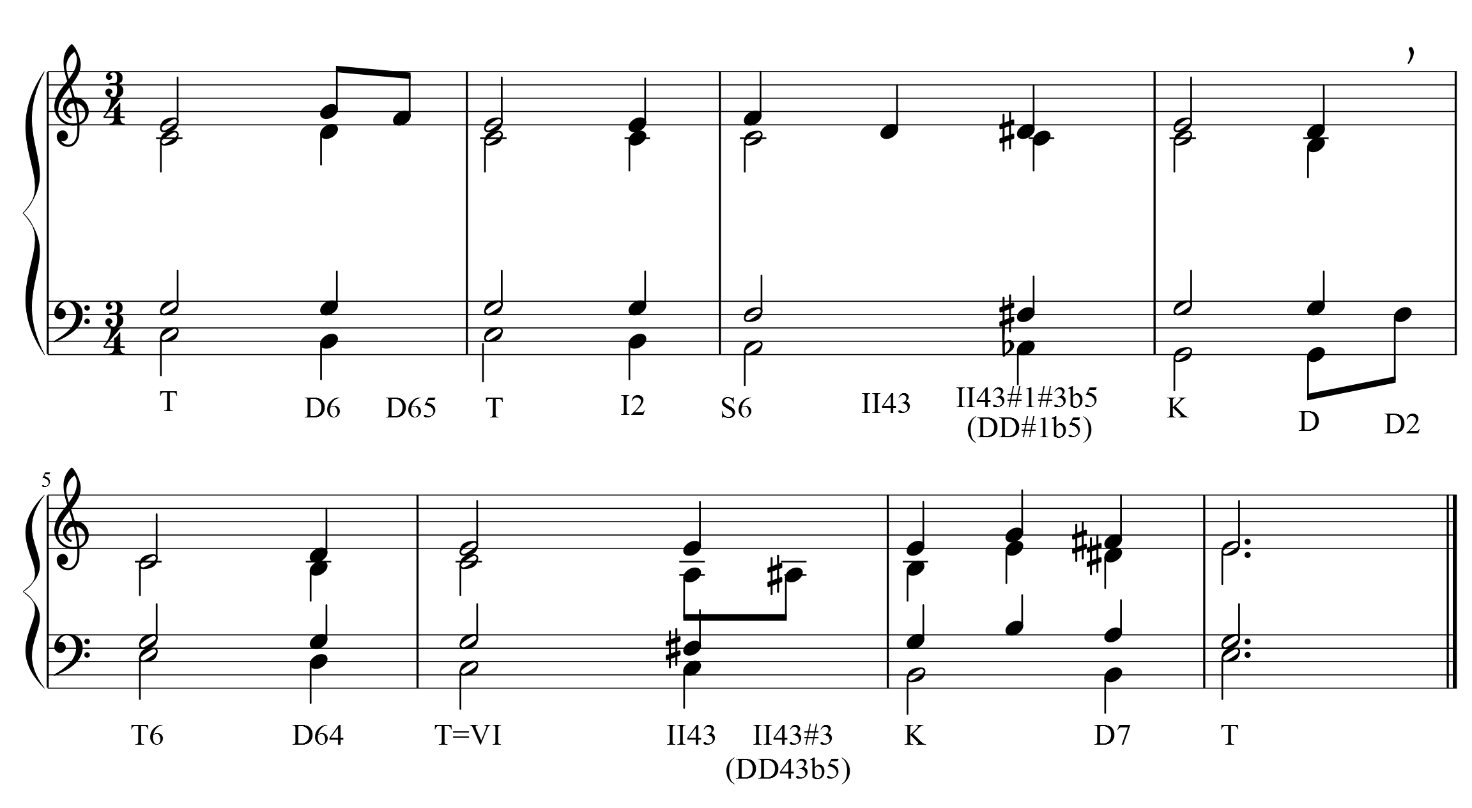
Учебные материалы:
- И. Дубовский, С. Евсеев, И. Способин, В. Соколов. Учебник гармонии. М.: Музыка, 1999 – темы 34,35.

Абызова Е.Н. Гармония. М.: Музыка, 2007 - тема 34(1).

Кюрегян Т.С. Гармония для начинающих. М., 2011. – с.70-71.

Материалы прислать до 18.00 4.05.20.

